Мероприятие для детей
«Праздник юных любителей природы»
Цель:
1) Закрепить знания детей о природе, о бережном и заботливом отношении к природе.
2) Развивать творческие способности детей, смекалку и сообразительность детей, их эрудицию.
3) Воспитывать в детях любовь и бережное отношение к природе, умение видеть и откликаться на красивое в природном окружении.
Материал:
Письмо Феи природы, цветок с заданиями, кружки жёлтого, зелёного, белого, красного цветов, медали, карточки «Что чем было», картинка с заколдованной пословицей.
Ход развлечения:
Дети сидят за столами. Раздаётся стук в дверь.
Воспитатель: Это кто же к нам стучится? Просится к нам в дом? Посмотрим?
Берет конверт. В нем письмо.
Воспитатель: Ребята, да тут нам письмо! Интересно. Давайте посмотрим и прочтем его.
«Здравствуйте, дорогие дети группы № 3 «Радуга». Я - Фея Природы. Слышала, что вы очень хорошие, умные дети и очень хочу поближе познакомиться с вами и пригласить к себе в гости. В моём природном государстве есть клуб любителей природы. Хотите там побывать? Но для этого вы должны пройти испытания. Не побоитесь? Тогда вставайте около своих стульчиков. Воспитатель пусть произносит волшебные слова, а вы выполняйте все движения и сразу окажитесь в моем лесу…
Встали. Приготовились…
В Королевство Природы попасть легко,
Не надо ехать далеко.
Закрой глаза и сделай шаг
Теперь в ладоши хлопнем так:
Один хлопок, ещё хлопок-
И вот уж виден сена стог,
И вот уж поле колосится
Шумит-волнуется пшеница,
Над ней синеют небеса,
Откройте поскорей глаза».
Воспитатель: Вот мы и попали в государство Феи Природы. А где же она сама? Давайте поищем ее. Ой, смотрите волшебный цветок – Цветик - Семицветик. Он же исполняет любое желание. Ребята, а на лепестках что-то есть. Да это же задания. Прочитаем.
1.Красный лепесток. «Назови художника».
Дети, возьмите карточки на стульчиках. Сейчас я буду читать строчки стихов, а вы должны поднять карточку. Если стихотворение будет о зиме, вы должны поднять белый кружок, о весне – зелёный, о лете – красный, об осени – жёлтый.
Четверо художников,
столько же картин.
Белой краской выкрасил
Всё подряд один.
Лес и поле белые,
Белые луга,
У осин заснеженных
Ветки как рога… (Зима)
***
У второго – синие
Небо и ручьи.
В синих лужах плещутся
Стайкой воробьи.
На снегу прозрачные
Льдинки – кружева.
Первые проталинки,
Первая трава…(Весна)
***
На картине третьего
Красок и не счесть:
Жёлтая, зелёная, голубая есть.
Лес и поле в зелени,
Синяя река
Белые пушистые
В небе облака…(Лето)
***
А четвёртый – золотом
Расписал сады,
Нивы урожайные,
Спелые плоды…
Всюду бусы – ягоды
Зреют по лесам,
Кто же тот художник?
Догадайся сам! (Осень)
Молодцы! Хорошо знаете времена года. Что же на оранжевом лепестке?
2. Оранжевый лепесток. Игра «Кем (чем) был, кем (чем) стал».
Детям раздаются карточки. Обратная сторона карточек определенного цвета. Дети объединяются в группы по цвету карточек. На обратной стороне картинка.
Вы должны посовещаться и выложить цепочку. Чем был и чем стал.
Икринка – малёк – рыба.
Яйцо – Цыплёнок – курица.
Семечко – росток – подсолнух.
Молодцы справились с заданием. Посмотрим, что же на жёлтом лепестке.
3. Жёлтый лепесток.
Сейчас мы проверим, как вы знаете правила поведения в лесу. Для этого поиграем с вами в игру «Если я приду в лесок». Я буду говорить вам свои действия, а вы отвечать, если я буду поступать хорошо, говорим «да», если плохо, то все вместе кричим «нет»!
***
Если я приду в лесок
И сорву ромашку? (нет)
***
Если съем я пирожок
И выброшу бумажку? (нет)
***
Если хлебушка кусок
На пеньке оставлю? (да)
***
Если ветку подвяжу,
Колышек подставлю? (да)
***
Если разведу костер,
А тушить не буду? (нет)
***
Если сильно насорю
И убрать забуду. (нет)
***
Если мусор уберу,
Банку закапаю? (да)
***
Я люблю свою природу,
Я ей помогаю! (да)
Молодцы!
4. Зелёный лепесток.
А вот здесь, ребята, вопросы о том, как вы поступите в той или иной ситуации.
– Нашёл Лёша гнездо с яичками перепелки в траве. Маленькие яички ему очень понравились. Он их хотел взять домой. А перепелка кружилась над ними и кричала. Как правильно поступить Алёше?
Стихотворение:
Гнездо на ветке – птичий дом.
Вчера птенец родился в нем.
Ты этот дом не разоряй
И никому не позволяй!
– Дети пришли с воспитателем на лесную поляну. И в изумлении остановились: «Сколько цветов! Купава, ромашки, колокольчики. Давайте нарвём большие букеты цветов», – предложили дети. А воспитатель сказала…Что сказала воспитатель?
Стихотворение:
Цветок на лугу
Я сорвал на бегу.
Сорвал, а зачем –
Объяснить не могу.
В стакане он день простоял и завял.
А сколько бы он на лугу простоял?
– Андрюша нашел в лесу ежа и решил подарить его своей подружке Насте. Но Настя сказала: «Отпусти его, пожалуйста!» «Ни за что! Я знаю, что некоторые люди ежей ловят и приносят домой, молоко им дают, кормят конфетами» - ответил Андрюша. «Так поступают только жестокие люди. Ежи не могут жить в неволи и часто погибают!» Почему так сказала Настя?
Стихотворение:
Не бери ежа с собой,
Отпусти его домой.
Ёжик даже глупый самый
Хочет жить с ежихой мамой.
(Дети объясняют, как правильно надо поступить в данной ситуации, а педагог рассказывает соответствующее стихотворение).
Молодцы! Надо быть другом всему живому и правильно вести себя в лесу.
Дерево, цветок и птица
Не всегда умеют защититься.
Если будут уничтожены они
На планете мы останемся одни.
Посмотрим, какое задание на голубом лепестке.
5. Голубой лепесток. «Посади лес»
Воспитатель показывает картинки с закодированной пословицей и предлагает рассмотреть ее и запомнить.
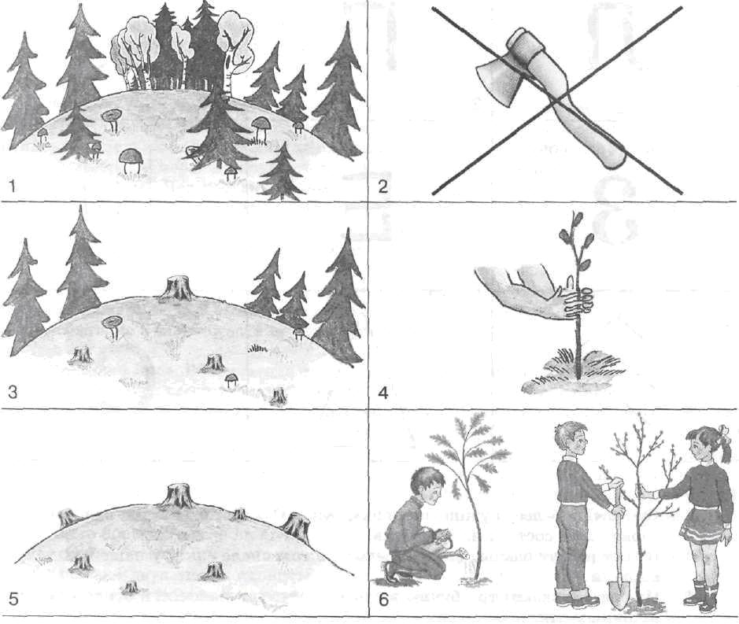

Воспитатель читает пословицу:
Много леса – не руби,
Мало леса – береги,
Нет леса – посади!
Что же на синем лепестке?
6. Синий лепесток. Блиц-вопросы.
Воспитатель: Отвечаем быстро.
– Кто на себе дом носит? (Улитка)
– Не птичка, а с крыльями. (Бабочка)
– Перечислите хвойные деревья. (Сосна, ель, кедр, лиственница, пихта)
– Какое животное спит зимой в берлоге? (медведь)
– Какие животные меняют на зиму окраску. (Заяц, белка)
– Какую птицу называют «лесным доктором»? (Дятла)
– Без чего не сможет расти растение? (Свет, вода, тепло).
Вы всё знаете, молодцы! А теперь фиолетовый лепесток.
7. Фиолетовый лепесток. «Расчисти дорогу»
Проводится аттракцион «Чья команда быстрей расчистит дорогу».
Здесь недавно прошел ураган. Он повалил много деревьев и вам надо расчистить завалы на дорогах. Если мы справимся с заданием, то найдем послание от Феи природы.
(Дети освобождают проход под гимнастическую дугу от мягкого модуля и спорт. инвентаря)
Фея Природы: Ребята, вы настоящие друзья и знатоки природы. Я с радостью принимаю вас в «Клуб любителей природы» и награждаю вас заслуженными медалями.
Воспитатель: А сейчас нам пора возвращаться в детский сад. Возьмёмся за руки, друзья, и по тропе лесной отправимся к себе домой.

